История России 18в.
А 1 Какой из перечисленных архитектурных памятников относится к XVIII в.? 1) Успенский собор Московского Кремля 2) церковь Покрова на Нерли 3) Петропавловский собор в Санкт-Петербурге 4) Царский дворец в Коломенском
А 2 Итогом заключения «Вечного мира» с Польшей (1686 г.) было то, что 1) Россия получила Левобережную Украину и Киев 2) Россия получила выход к Балтийскому морю 3) Речь Посполитая отказалась от Правобережной Украины 4) Речь Посполитая вернула России Новгород
А 3 Прочтите отрывок из сочинения историка В.О. Ключевского и напишите имя императрицы, о которой идет речь. «Наиболее законная из всех преемников и преемниц Петра I, но поднятая на престол мятежными гвардейскими штыками, она наследовала энергию своего великого отца… Мирная и беззаботная, она была вынуждена воевать чуть не половину своего царствования… Ни одно царствование… не оставляло о себе столь приятного воспоминания».
1) Анна Иоановна 3) Екатерина 11
2) Елизавета Петровна 4) Екатерина 1
А 4 Основание первого Российского театра связано с именами 1) А.П. Сумарокова, Ф.Г. Волкова 2) А.Д. Кантемира, В.К. Тредиаковского 3) М.М. Соколовского, А.О. Аблесимова 4) Е.И. Фомина, Д.С. Бортнянского
А 5 В каком городе по приказу Петра I началось строительство российского военно-морского флота? 1) в Москве 3) в Воронеже 2) в Санкт-Петербурге 4) в Архангельске
А 6 Прочтите отрывок из сочинения историка В.О. Ключевского и укажите, чье царствование характеризует историк.
"Это был грубый вызов русскому чувству национальной чести. Но немцы после десятилетнего господства, озлобившего русских, усевшись около русского престола, точно голодные кошки около горшка с кашей, и достаточно напитавшись, начали на сытом досуге грызть друг друга".
1) Анны Иоанновны 3) Екатерины II
2) Петра III 4) Елизаветы Петровны
А7 Как называлась политика Петра I, направленная на поощрение развития отечественного мануфактурного производства, защиту интересов русских купцов от иностранных конкурентов? 1) протекционизм 3) благотворительность 2) секуляризация 4) просвещенный абсолютизм

А 8 К политике Екатерины II относится
1)ликвидация гетманства на Украине
2)учреждение Сената
3)ликвидация патриаршества
4)учреждение Синода
А 9 Какое из приведенных ниже понятий связано с социально- экономическими преобразованиями Петра ?
1) Пожилое 3) выкупные платежи
2) десятина 4) подушная подать
А 10 Указ о посессионных крестьянах был издан в царствование
1) Павла I 3) Петра III
2) Екатерины II 4) Петра I

А 11 Кто из названных архитекторов был создателем Зимнего дворца в Санкт-Петербурге, Большого Екатерининского дворца в Царском селе?
- В.И.Баженов 3) В.В.Растрелли
- М.Ф.Казаков 4) И.Е. Старов
А12.Что из перечисленного было одной из причин возникновения заговора против Павла I? 1) ограничение некоторых прав и привилегий дворянства 2) ликвидация Верховного тайного совета 3) введение патриаршества 4) упразднение Сената
А 13 Выдающимся русским архитектором XVIII в. был
1) Матвей Казаков 3) Федор Конь
2) Андрей Воронихин 4) Федор Волков
А 14. Прочтите отрывок из сочинения историка Е.В. Тарле и укажите, с историей какой войны связан названный в нем морской бой.
"Чесма заставила всю Европу вздрогнуть и принять в соображение, что у русского властелина налицо обе руки - не только армия, но и флот".
1) русско-турецкой 3) Семилетней
2) Северной 4) Крымской
А 15 Камчатские экспедиции первой половины XVIII в., проложившие восточный морской путь из России в Северную Америку, возглавлял
1) В.Беринг 3) Е.Хабаров
2) С.Дежнев 4) В.Атласов
А 16 Прочтите отрывок из сочинения историка и напишите фамилию государственного деятеля, о котором идет речь.
«В своем несчастье он, на удивление всем, проявлял необыкновенную твердость духа. Отчужденный от всего мира, среди лесных просторов Сибири бывший генералиссимус не роптал на свою судьбу и всячески ободрял детей. На крутом берегу реки с помощью своих слуг он построил дом и церковь. Для бывшего повелителя России тихо проходили дни в скромном доме в суровом краю.
В сибирской ссылке он прожил менее полутора лет, 12 ноября 1729 г. он умер и был похоронен в построенной им церкви рядом со своей дочерью. Так закончил свой земной путь один из выдающихся государственных деятелей ХVIII столетия».
1) Шереметьев 3) Меншиков
2) Долгорукий 4) Апраксин
А 17 Какое из названных событий произошло позже других?
1) Чесменская битва 2) третий раздел Речи Посполитой 3) Указ о единонаследии 4) Семилетняя война
А 18 Что из названного относилось к итогам внешней политики Екатерины II? 1) присоединение к России Северного Причерноморья 2) присоединение к России Западной Сибири 3) приобретение Россией
выхода в Балтийское море 4) присоединение к России Левобережной Украины
А19 Прочтите отрывок из сочинения историка и укажите, о ком из российских императоров идет речь.
«Призрак революции чудился ему и в круглых шляпах, и в иностранной упряжи. Не доверяя почти никому из окружающих, он стал положительной жертвой своего страха. Все его поступки были полны неожиданности и случайности; распоряжения быстро следовали одно за другим, часто отменяя одно другое… Смены настроения императора были таковы, что никто не мог поручится за завтрашний день: сегодня – первый министр, завтра – он скачет на тройке в ссылку… Наступило «царство страха» и «ежедневный ужас», по словам современников». 1) Петр III 3) Петр I 2) Павел I 4) Александр III
А 20 Прочтите отрывок из документа XVIII в. и назовите императрицу, которая пожаловала дворянству эти права и привилегии.
«О личных преимуществах дворян. Не токмо империи и престолу полезно, но и справедливо есть, чтоб благородного дворянства почтительное состояние сохранялось и утверждалось непоколебимо и ненарушимо...
12. Да не судится благородный, окромя своими равными.
13. Телесное наказание да не коснется до благородного...
17. Подтверждаем на вечные времена в потомственные роды российскому благородному дворянству вольность и свободу…». 1) Анна Иоановна 3) Екатерина 11 2) Елизавета Петровна 4) Екатерина 1
А 21 В 1722 г. Петр I принял Указ о престолонаследии, в результате которого государь получил право
1 )лично выбирать и назначать наследника
2) выбирать наследника вместе с Сенатом
3) передавать престол строго по наследству
4) передавать престол только по мужской линии
В
В 1. Расположите в хронологическом порядке события.
А) | Семилетняя война.
Б) Георгиевский трактат.
В) Взятие крепости Измаил
Г) восстание под руководством К.А. Булавина
Д) первый раздел Польши

В 2 Какие три события из перечисленных относятся к истории в России XVIII в.? Обведите цифры под которыми эти события указаны.
1) Открытие Московского университета
2) Открытие Славяно-Греко-Латинской академии
3) Открытие Российской академии наук
4) Открытие академии художеств
5) Открытие гимназий
6) Открытие женских Бестужевских курсов
Задания на соответствие В 3 . Установите соответствие между именами российских государей и названиями документов, принятых в их царствование.
 | правитель |  | событие
1 | Елизавета Петровна | А | Верховный тайный совет
2 | Пётр III | Б | Семилетняя война
3 | Екатерина I | В | Отмена тайной экспедиции Сената
4 | Анна Иоановна | Г | 1 Раздел Польши
5 |  | Д | Роспуск Сената  Кабинет министров
В 4 Ниже приведён список терминов. Все они, за исключением одного, относятся к эпохе Дворцовых переворотов
1) Кондиции 2) Бироновщина 3) Местничество 4) Губерния 5) Просвещенный абсолютизм 6) Фаворитизм

Найдите и запишите порядковый номер термина, относящегося к другому историческому периоду.
В 5 Напишите пропущенное слово.
__________– вычурный. Художественный стиль конца XVI –середины XVIII вв., отличавшийся декоративной пышностью, сложными формами и живописностью.
В 6 Заполните пустые ячейки таблицы, используя представленные в приведённом ниже списке данные. Для каждой ячейки, обозначенной буквами, выберите номер нужного элемента.

монархи | Даты царствования | Реформы, преобразования
(А) | (Б) | Учреждение Сената
(В) | 1741-1761 гг. | (Г)
Екатерина II | 1762-1796 гг. | (Д)
Анна Иоановна | 1730-1740 гг. | (Е)
Пропущенные элементы:
1) Петр I
2) Екатерина I
3) Елизавета Петровна
4) 1682-1725 гг.
5) 1725-1727 гг.
6) издание «Жалованной грамоты городам»
7) учреждение коллегий
8) упразднение верховного тайного совета
9) отмена внутренних таможенных пошлин
Запишите в таблицу выбранные цифры под соответствующими буквами.
А | Б | В | Г | Д | Е

В 7 Используя отрывок, выберите в приведённом списке три верных суждения. Запишите в таблицу цифры, под которыми они указаны.
«Военные успехи в предшествующем царствовании позволяли России рассчитывать на усиление своих позиций в Европе. Император был полон честолюбивых устремлений. Приняв предложенное ему звание великого магистра ордена Иоаннитов, он намеревался под знаменем защиты христианства возглавить борьбу против «атеистической Франции». В Северную Италию послан был великий Суворов. Он одержал впечатляющие победы над лучшими полководцами Франции. Российский флот под командованием адмирала Ушакова освободил Ионические острова и подошел к берегам Италии».
1) В правление этого царя были разорваны отношения с Англией.
2) Он вернул права и привилегии дворянству.
3) Император был убит в результате дворцового переворота
4) В состав России в годы его правления вошла Западная Украина
5) Взошёл на престол, подписав «Кондиции» 6) Издал указ о трёхдневной барщине

Рассмотрите схему и выполните задания B8–B11.
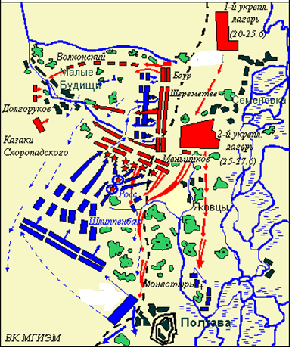
В 8 Напишите имя правителя, при котором произошла
битва, обозначенная на схеме.
Ответ: ___________________________.

В 9 Напишите дату, когда произошло данное сражение.
Ответ: ___________________________.

В 10 Кто командовал войсками противника? (Имя полководца)
Ответ: ___________________________.
В 11 Какие суждения, относящиеся к событиям, обозначенным на схеме, являются верными? Выберите три суждения из шести предложенных. Запишите в таблицу цифры, под которыми они указаны.
1) Эта битва явилась генеральным сражением в ходе Северной войны.
2) После поражения русской армии в этом сражении был восстановлен Северный союз.
3) Через два года после битвы был совершен Прутский поход.
4) Первой морской победой русского флота в ходе этой войны было сражение у мыса Гренгам.
5) По окончании войны завоёванную территорию Финляндии отдали по договору королю Швеции. 6) По Андрусовскому перемирию Россия получила выход в Балтийское море.
В 12 Какие суждения о памятнике, изображённом на фотографии, являются верными? Выберите два суждения из пяти предложенных. Запишите в таблицу цифры, под которыми они указаны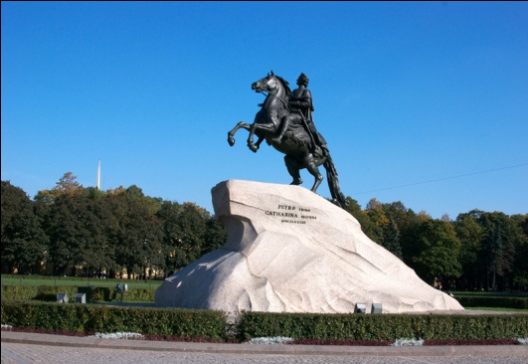

1) Памятник построен в конце 18 века.
2) Автором скульптуры является- Фальконе

3) Автором скульптуры является Клодт
4) Памятник построен по распоряжению Елизаветы
5) Скульптура находится под Полтавой.

В 13 Какое из зданий, представленных ниже, был построен в тот же период, что и предыдущий памятник.
В ответе запишите цифру, под которой он указан

- 2)
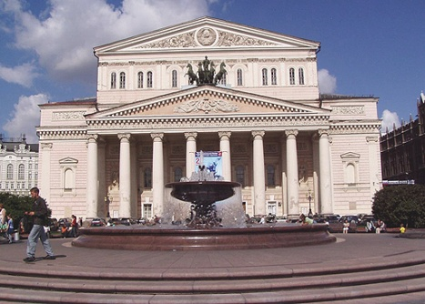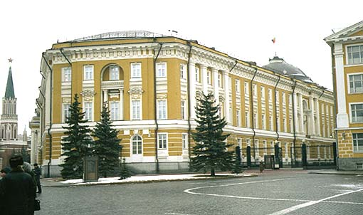
3) 4)
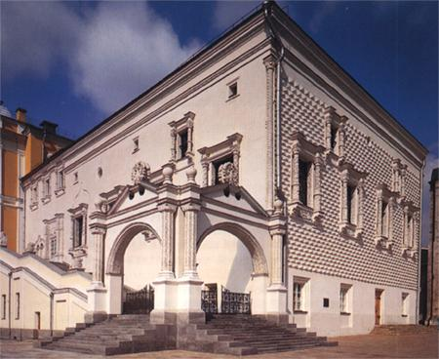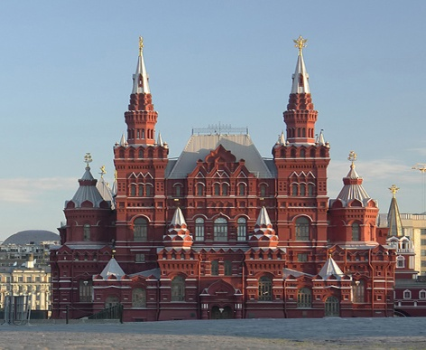
С 1-3 Причтите отрывок из исторического источника и кратко ответьте на вопросы С1—СЗ.
Из работы историка А.Б. Каменского.
«Каково место Екатерины Второй в русской истории? Прежде всего, это было время внутриполитической стабильности, пришедшей на смену череде правительств, а с ними и политического курса, веренице бесконтрольных временщиков и отсутствию у власти четкой программы. Это было время активного законотворчества и серьезных реформ, имевших долговременное значение. Причем именно Екатерина была, возможно, самым успешным из всех российских реформаторов, ведь ей... удалось почти полностью реализовать задуманную программу значительных преобразований. Правда, многого она не успела, а от многого ей пришлось отказаться по различным объективным и субъективным причинам...
Реформы Екатерины носили созидательный, а не разрушительный характер. Какие бы последствия ни имели те или иные конкретные мероприятия Екатерины в области экономики, ни одно из них не было разорительным для населения. Во все продолжение ее царствования Российское государство становилось богаче, а жизнь подданных — зажиточнее». С-1 Используя текст документа и знания по истории, укажите, в итоге каких событий Екатерина II зашла престол. Как назывался период в истории России, который завершился ее воцарением?
С-2 Используя текст документа и знания по истории, укажите, в чем заключалась главная заслуга Екатерины П. Назовите основные мероприятия внутренней политики Екатерины П (укажите не менее двух мероприятий).
С-3 Какую оценку дает историк реформаторской деятельности Екатерины П? Приведите два аргумента, подтверждающие его оценку.

С 4 Рассмотрите историческую ситуацию и ответьте на вопросы.
Проведение Екатериной II политики «просвещенного абсолютизма» предполагало выработку новых законов взамен устаревшего Соборного уложения 1649г. Однако работа созванной по указанию царицы Уложенной комиссии была свернута. Уложенная комиссия не выполнила поставленных перед нею задач. Почему деятельность Уложенной комиссии оказалась безрезультатной с точки зрения поставленных перед ней задач? (Укажите не менее двух положений). Каково историческое значение деятельности Уложенной комиссии? (Укажите не менее двух положений)
С-5 Ниже приведена точка зрения на преобразования Петра I в сфере культуры:
Преобразования Петра I в сфере культуры привели к
значительному продвижению в развитии российской науки,
системы образования, приобщению страны к достижениям
европейской культуры.
Используя исторические знания, приведите два аргумента, подтверждающих данную оценку, и два аргумента, опровергающих её. Укажите, какие из приведённых Вами аргументов подтверждают данную точку зрения, а какие опровергают её.
С-6 Ниже названы четыре исторических деятеля различных эпох. Выберите из них ОДНОГО и выполните задания.
1) Елизавета 2) Павел 1 3) Екатерина II

